JIMMY HERCO CASO CARDENAS

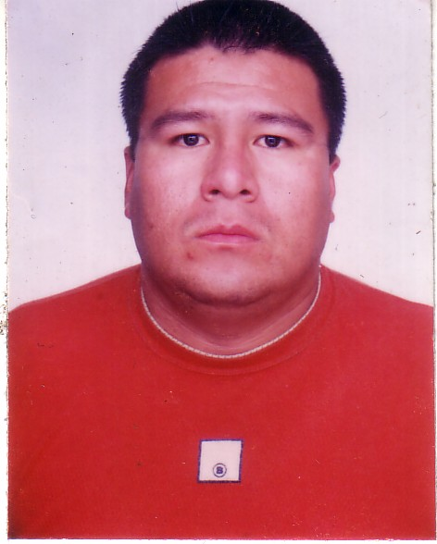
Ramón Vargas Machuca 464-Departamento 302
Santa Anita
E- mail: jairo_280@hotmail.com
Celular: 995956319

DATOS PERSONALES

Edad : 31 AÑOS

Fecha De Nacimiento : 13 /03/1979

Estado Civil : SOLTERO

DNI : 40127822

Licencia de Conducir : A Dos Profesional - b

Teléfono : 5683172 / 995956319

ESTUDIOS REALIZADOS

C. E 2090 Virgen De La Puerta
Los Olivos

Primaria - 1985 / 1990

Secundaria - 1991 / 1995

CAPACITACION

- Entrenamiento KENWORTH

- Entrenamiento de CAMION 777D - CAT

- Entrenamiento de CAMION 793C – CAT

- Análisis y Reporte de Incidentes

- Entrenamiento en MITSUBISHI CANTER

- Curso de operación CAMION KENWORTH Y GRUA NATIONAL 1100

EXPERIENCIA LABORAL

- Compañía Aurígera Santa Rosa S.A. (COMARSA)

Del 21 de Noviembre de 1997
al 10 de Enero de 1999

- ANTAMINA (Operaciones Mina)

Del 21 de Marzo del 2001
al 14 de Enero del 2009

